**心脏+ v1.4.0—心电指标趋势版本**

**需求背景**

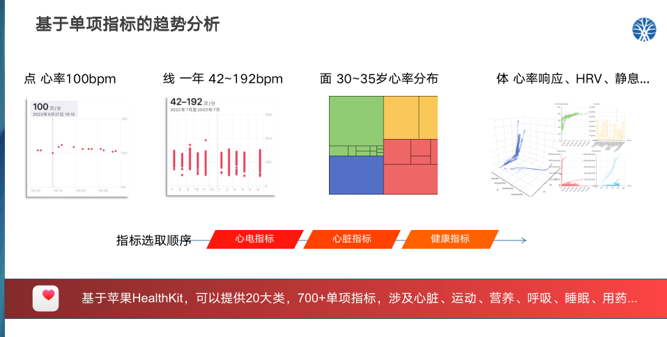

**功能性需求**

**1、趋势**

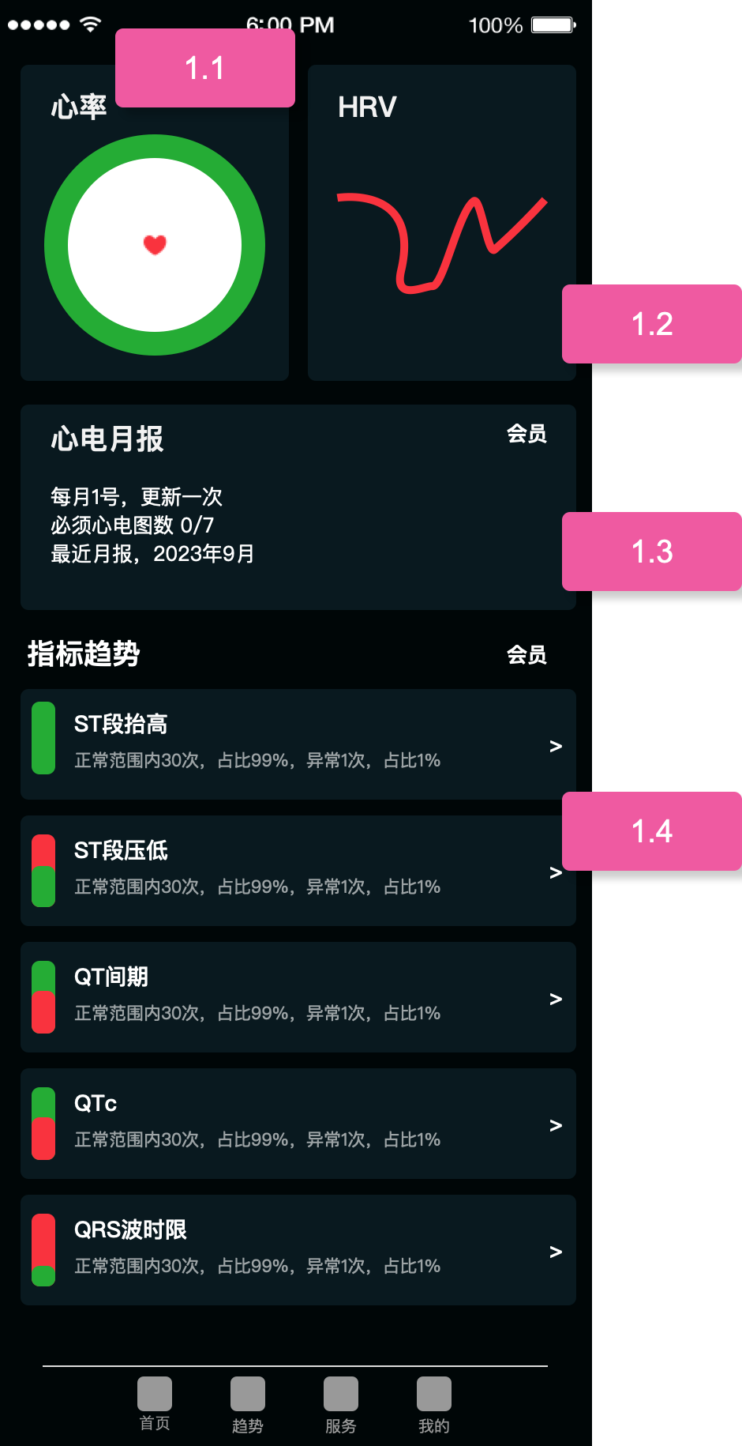

**0、综述**

新增—**趋势**导航栏

新增—**会员**功能与**非会员**功能划分

-非会员功能，心率趋势、HRV趋势；

-会员功能，心电月报、指标趋势；

数据获取时间范围，**3**年(暂定)；

**1、心率卡片**

**图例**—



1、卡片展示，三层环状图，

-数据为用户所有心电图的平均心率统计；

-总次数为完整圆环100%，区间次数/总次数，为各圆环占比；

-60~100，包含边界值，绿色；

-60以下，浅黄色；

-100以上，橘色；

-按上述描述，由外到内；

-环中心**为全部心电图平均心率值**；

-填充画圆动画；

-要保证加载速度；

2、点击跳转**1.1、心率趋势页**；

**2、HRV卡片**

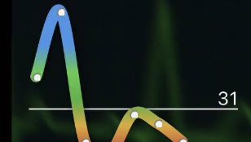

1、卡片展示，全部心电图的HRV值趋势图

-不展示坐标系；

-**是点，不是折线图**；

-**点的颜色参考心知了上，颜色轴**；

-保持在数据面板中间(定宽)；

-展示两条划线，**102**和**180**

-值展示范围 **0 ≤ x ≤ 300**，超出隐藏；

-数据加载动画，从左到右；

-要保证加载速度；

2、点击跳转**1.2、HRV趋势页**；

**3、心电月报卡片**

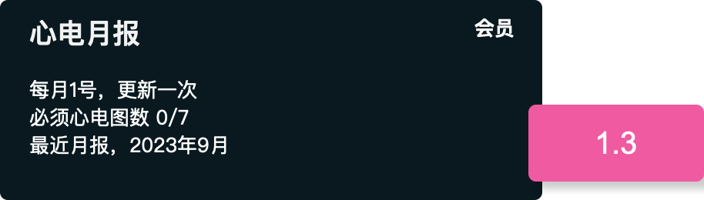

1、卡片展示—

-每月更新一次;

-必须心电图X/7，当月测量心电图数量，X最多只记录到7，达到7/7，**高亮显示**；

-最近月报，X年X月；

-**会员专项**标签；

2、会员点击

-点击跳转**1.3、月报记录页**；

3、非会员点击

-存在月报记录，点击跳转**1.3、月报记录页**；

-存在未使用的权益，点击跳转**1.3、月报记录页**；

-不存在月报记录，点击**月报介绍页弹窗**；

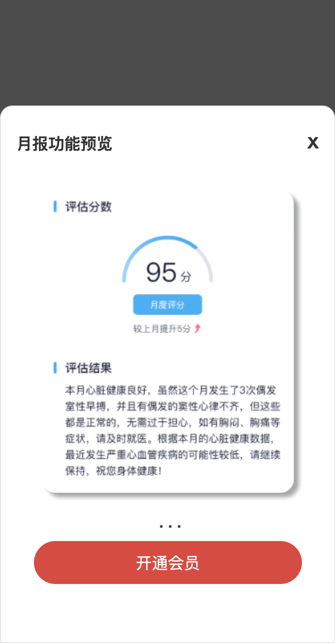

**月报介绍页弹窗**

1、弹框展示，月报图片

-遮罩层直接显示;

-弹窗由下自上划出；

-支持左滑/右滑，切换预览图片；

2、“会员开通”按钮

-点击跳转**会员卡页**；

**4、指标趋势卡片**

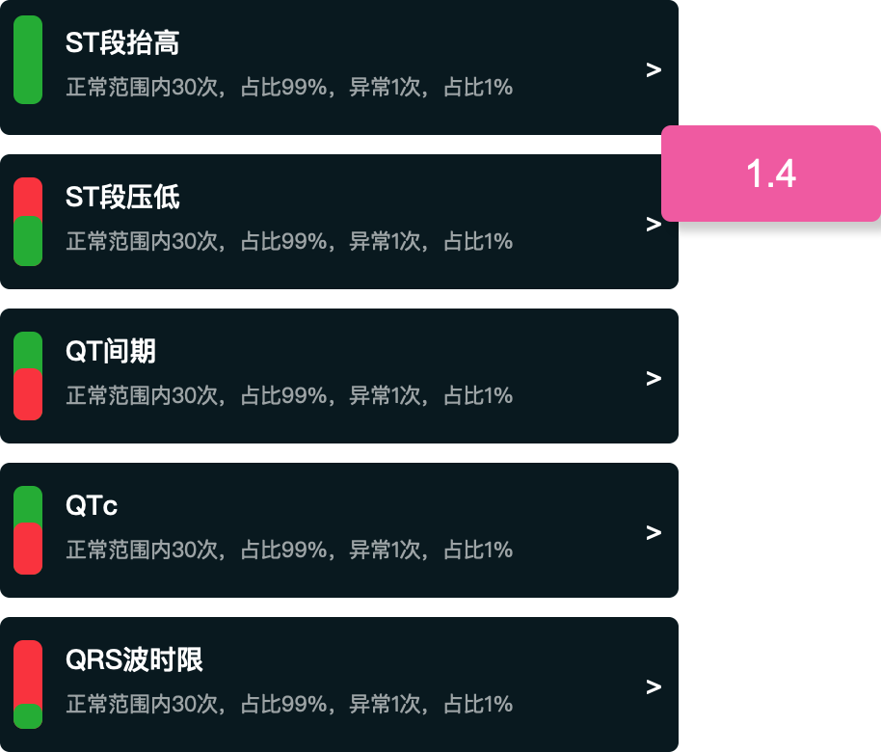

模块展示，**异常包括异常和危急值(数值范围参考详情页)**—

1、会员专项标签

2、ST段抬高卡片

-柱状图，异常和正常占比，加载动画，从下至上；

-文案，正常范围内X次，占比X%，异常范围X次，占比X%；

-会员点击，点击跳转**1.4.1、ST段抬高趋势页**；

-非会员点击，点击**介绍页弹窗**；

3、ST段压低卡片

-柱状图，异常和正常占比，加载动画，从下至上；

-文案，正常范围内X次，占比X%，异常范围X次，占比X%；

-会员点击，点击跳转**1.4.2、ST段压低趋势页**；

-非会员点击，点击介绍页弹窗；

4、QT间期卡片

-柱状图，异常和正常占比，加载动画，从下至上；

-文案，正常范围内X次，占比X%，异常范围X次，占比X%；

-会员点击，点击跳转**1.4.3、QT间期趋势页**；

-非会员点击，点击**介绍页弹窗**；

5、QTc卡片

-柱状图，异常和正常占比，加载动画，从下至上；

-文案，正常范围内X次，占比X%，异常范围X次，占比X%；

-会员点击，点击**跳转1.4.4、QTc趋势页**；

-非会员点击，点击**介绍页弹窗**；

6、QRS波时限卡片

-柱状图，异常和正常占比，加载动画，从下至上；

-文案，正常范围内X次，占比X%，异常范围X次，占比X%；

-会员点击，点击跳转**1.4.5、QRS波时限趋势页**；

-非会员点击，点击**介绍页弹窗**；

**1.1、心率**

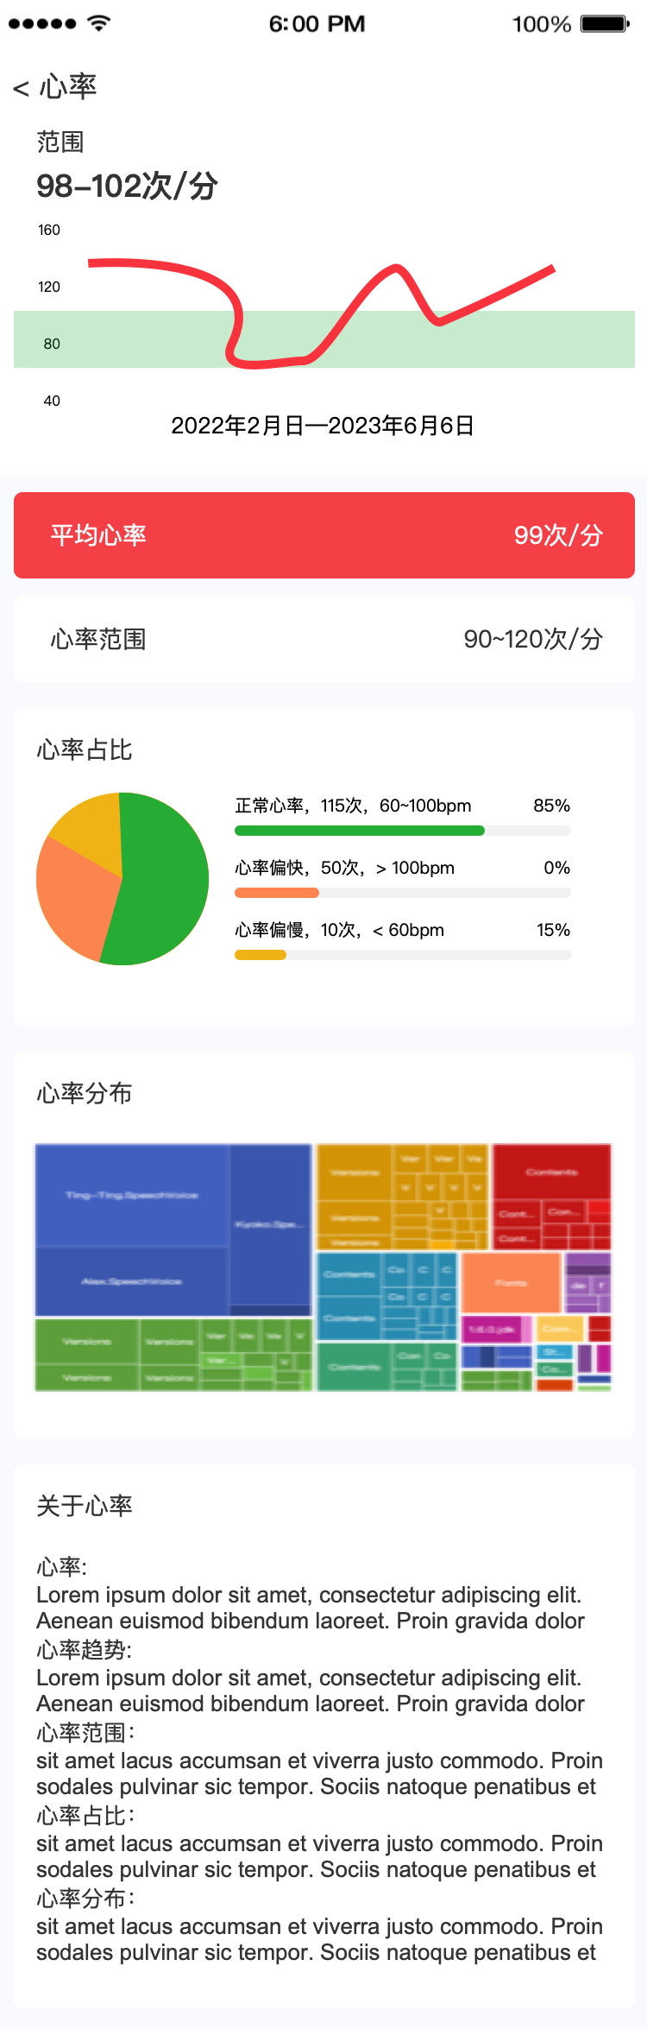

**1、平均心率趋势图**

1、平均心率选择按钮

-默认选中，红色高亮

-展示用户全部心电图平均心率的平均心率，次/分；

2、平均心率趋势图，点非折线图，保证加载效率，加载动画，从左至右

-默认展示用户所有心电图的平均心率范围，如98-102次/分(最小值-最大值)；

-横坐标为次数(超过X次，支持左右滑动)，纵坐标(40~200，间隔40，超出隐藏)为心率值；

-展示所有心电图开始日期和结束日期，X年X月X日—X年X月X日；

-展示正常值范围，60 ≤ x ≤ 100，绿色范围；

-当展示数量超过X个(暂定)，支持滑动；

-默认不展示”选中轴”

1、当用户点击趋势图某位置，展示”选中轴”隐藏“范围值”，展示“当前值 & 测量开始时间”；

2、点击空白区域，隐藏“选中轴”、隐藏“当前值 & 测量开始时间”，展示“范围值”；

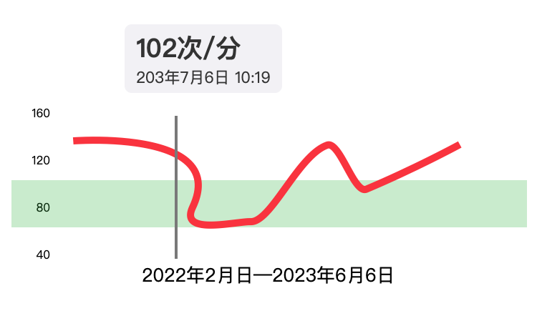

**2、心率范围柱状图**



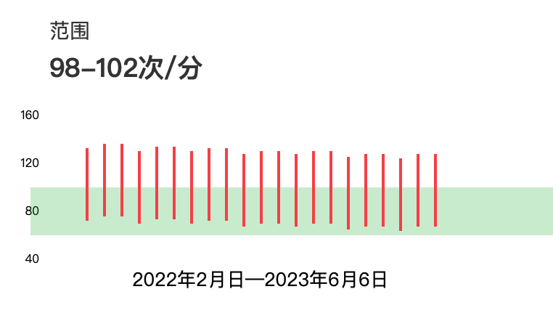

1、心率范围选择按钮

-选中，红色高亮，上方趋势图切换为心率范围柱状图，**翻转效果**；

-展示用户全部心电图最大心率的最大值和最小心率的最小值，次/分；

2、心率范围柱状图图，保证加载效率

-默认展示用户所有心电图的最大心率的最大值和最小心率的最小值，98-102次/分(最小值-最大值)；

-横坐标为次数(超过X次，支持左右滑动)，纵坐标(40~200，间隔40，超出隐藏)为心率值；

-展示所有心电图开始日期和结束日期，X年X月—X年X日

-默认不展示”选中轴”-

-当用户点击趋势图某位置，展示”选中轴”隐藏“范围值”，展示“当前范围值 & 测量开始时间”；

-点击空白区域，隐藏“选中轴”、隐藏“当前范围值 & 测量开始时间”，展示“范围值”；

**3、心率占比饼图**

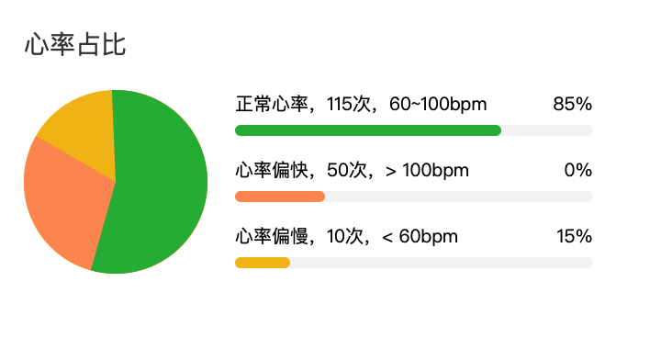

1、心率占比饼状图，保证加载效率，加载动画，画圆

-默认展示，三部分，平均心率正常，平均心率偏快、平均心率偏慢，相加100%；

-平均心率正常，绿色，60~100bpm，包含边界值，次数，占比(次数/全部测量次数，值为整数)；

-平均心率偏快，橘色，>100bpm，次数，占比(次数/全部测量次数，值为整数)；

-平均心率偏慢，浅黄色，<60bpm，次数，占比(次数/全部测量次数，值为整数)；

**4、平均心率分布图**

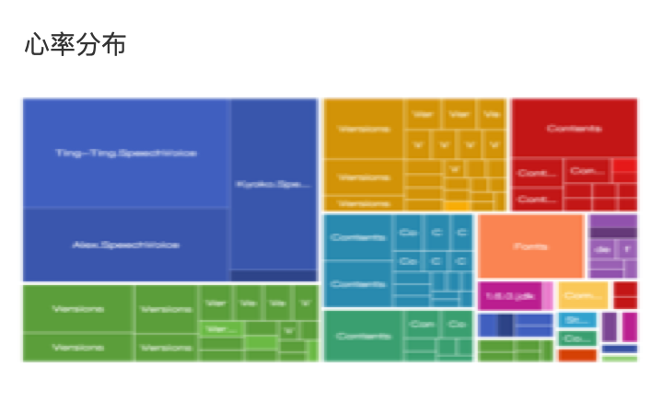

1、心率分布面积图，保证加载效率，加载动画，左到右

-默认展示，三部分，平均心率正常，平均心率偏快、平均心率偏慢

-平均心率正常，绿色，60 ≤ X ≤ 100；-每10个数值为一个面积方块，60~70、70~80、80~90、90~100;

-平均心率值落在对应区间的数量越多，面积方块越大；

-每个方块，展示范围值和数量，方块面积过小可隐藏；

-每个方块独立颜色(**绿色渐变，越小越深**)；

-平均心率偏快，橘色，100 < X ≤ 200计；

-每10个数值为一个面积方块，100~110、110~120…、190~200;

-平均心率落数落在对应区间的数量越多，面积方块越大；

-每个方块，展示范围值和数量，方块面积过小可隐藏；

-每个方块独立颜色(**橘色渐变，越大越深**)；

-平均心率偏慢，浅黄色， 40≤ X <60;

-每10个数值为一个面积方块，40~50、50~60;

-平均心率落数落在对应区间的数量越多，面积方块越大；

-每个方块，展示范围值和数量，方块面积过小可隐藏；

-每个方块独立颜色(**黄色渐变，越小越深**)；

-点击选中后，展示信息，再次点击或者点击空白处，取消选中状态；

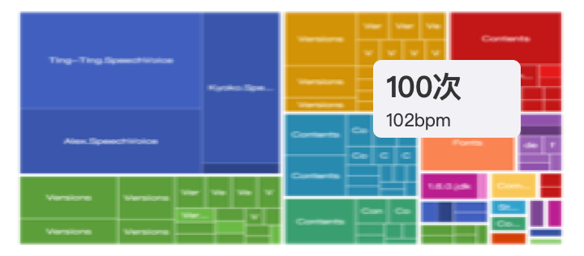

**5、文案部分**

|  |  |
| --- | --- |
| 心率趋势 | 心率趋势是指心率随时间的变化变现出的模式或趋势。长期的心率趋势可以反映我们的整体健康状况，如果我们注意并记录心率数据一段时间，可以观察到心率是否处于正常范围内，或者是否呈现逐渐上升或下降的趋势。一些研究表明，持续异常的心率趋势可能是某种潜在健康问题的预警信号，例如心血管疾病、甲状腺问题或其他代谢性疾病等。 |
| 心率范围、占比、分布 | 心率范围、占比、分布是指记录心率数据后，将心率值按照不同区间进行分类和统计得到的结果。这样统计可以帮助我们评估自己的心脏健康状况。正常情况下，心率分布应该集中在正常范围内（通常在60到100 bpm之间）。一些研究表明，如果心率分布出现异常，比如明显偏离正常范围或出现尖峰，可能是潜在心脏问题的表现，需要及早关注和处理。 |

**1.2、HRV**

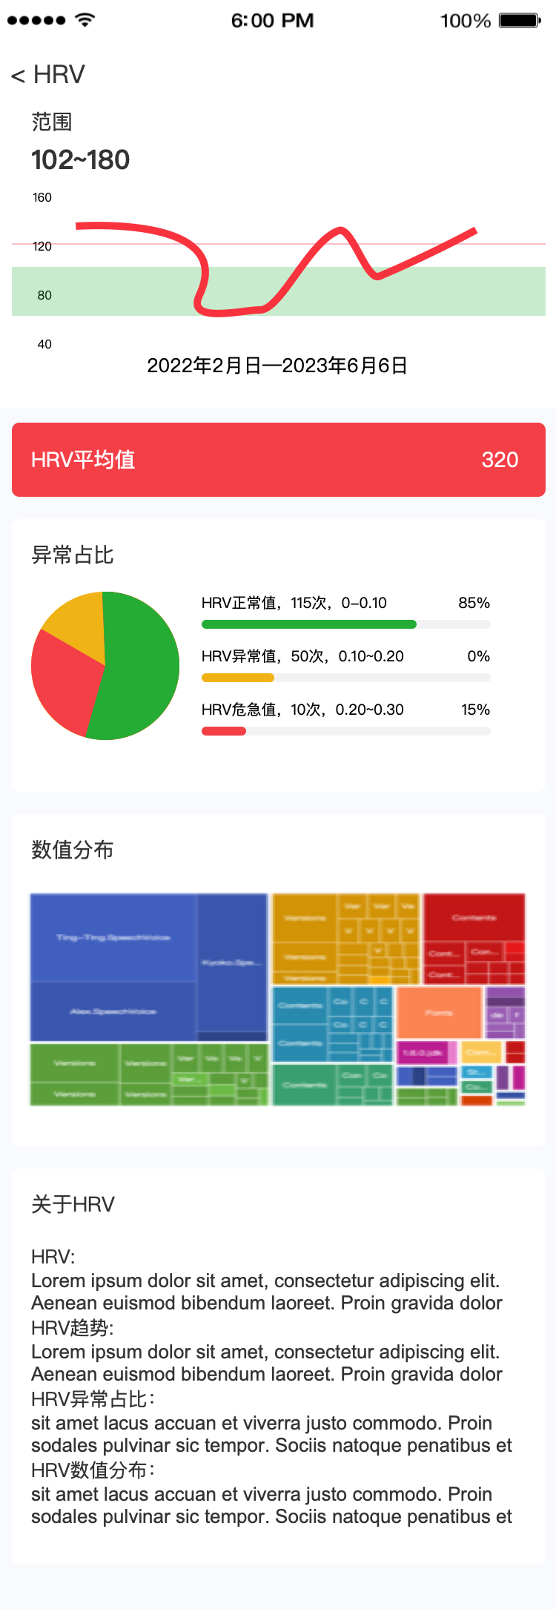

**1、HRV趋势图**

1、HRV平均值选择按钮

-默认选中，红色高亮

-展示用户全部心电图平均HRV的HRV平均值；

2、HRV值趋势图，点，非折线，点的颜色与心知了轴保持一致，保证加载效率，加载动画，从左至右

-默认展示用户所有心电图的HRV值范围，如102-180(最小值-最大值)；

-横坐标为次数(超过X次，支持左右滑动)，纵坐标(0 ≤ x ≤ 300，间隔100，超出隐藏)为HRV值；

-展示所有心电图开始日期和结束日期，X年X月X日—X年X月X日

-展示正常值范围，102 ≤ x ≤ 180

-默认不展示”选中轴”

-当用户点击趋势图某位置，展示”选中轴”隐藏“范围值”，展示“当前值 & 测量开始时间”；

-点击空白区域，隐藏“选中轴”、隐藏“当前值 & 测量开始时间”，展示“范围值”；

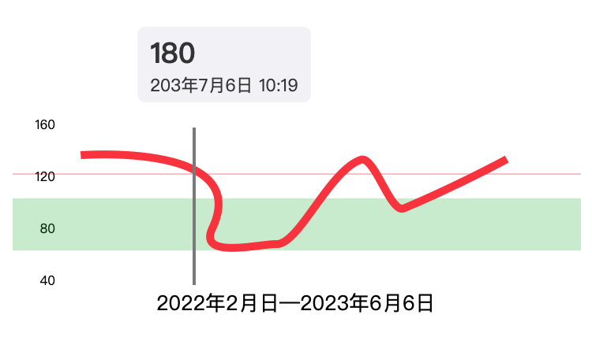

**2、异常占比饼图**

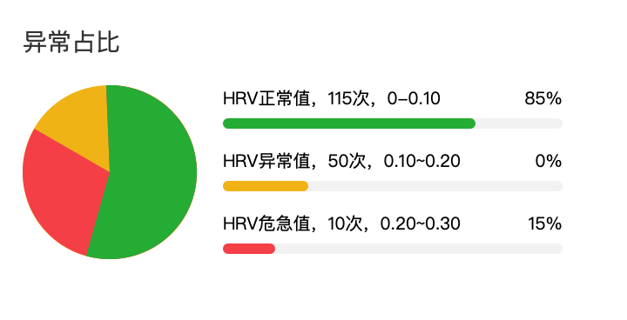

1、HRV占比饼状图，保证加载效率，加载动画，画圆

-默认展示，三部分，HRV值正常，HRV值异常、HRV值危急，**相加100%**；

-HRV正常值，绿色，102 ≤ x ≤ 180，次数，占比(次数/全部测量次数，值为整数)；

-HRV异常值，黄色，50 ＜ x ＜ 102、180 ＜ x ≤ 320，次数，占比(次数/全部测量次数，值为整数)；

-HRV危急值，红色，0 ≤ x ≤ 50，次数，占比(次数/全部测量次数，值为整数)；

**3、数值分布**

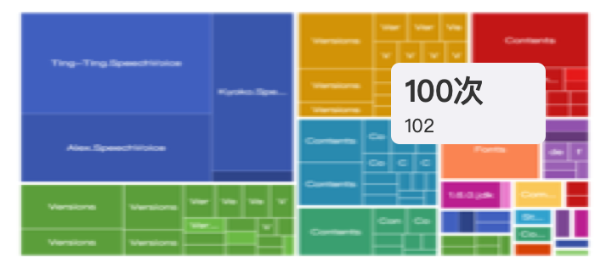

1、HRV占比饼状图，保证加载效率，加载动画，左到右

-默认展示，三部分，HRV正常值，HRV正常值、HRV异常值

-HRV正常值，绿色，102 ≤ x ≤ 180，

-每10个数值为一个面积方块，102~110、110~120、120~130、130~140、140~150、150~160、160~170、180~190，共8个;

-HRV值个数落在对应区间的数量越多，面积方块越大；

-每个方块，展示范围值和数量，方块面积过小可隐藏；

-每个方块独立颜色(绿色渐变，越大越深)；

-HRV值异常，黄色，50 ＜ x ＜ 102、180 ＜ x ≤ 320

-每10个数值为一个面积方块，50~60、60~70、70~80、80~90、90~102 | 180~190、190~200…共13个;

-HRV值个数落在对应区间的数量越多，面积方块越大；

-每个方块，展示值和数量，方块面积过小可隐藏；

-每个方块独立颜色(黄色渐变，越大越深)；

-平均HRV偏慢，红色，0 ≤ x ≤ 50

-每10个数值为一个面积方块，0~10、10~20、20~30、30~40、40~50共5个;

-HRV值个数落在对应区间的数量越多，面积方块越大；

-每个方块，展示值和数量，方块面积过小可隐藏；

-每个方块独立颜色(红色渐变，越大越深)；

-点击选中后，展示信息，再次点击或者点击空白处，取消选中状态；

**4、文案**

|  |  |
| --- | --- |
| HRV趋势 | 全称为心率变异性（Heart Rate Variability），简单来说，是用来衡量心跳之间间隔时间的变异性。长期监测HRV的趋势可以帮助我们评估心血管健康和全身健康风险。一些研究表明，持续异常的HRV可能与心脏疾病、高血压、糖尿病等健康问题相关联。 |
| HRV占比、分布 | HRV占比、分布是指记录HRV数据后，将HRV值按照一定的规则或阈值进行分类和计算，得出不同HRV参数所占的比例和分布的结果。这样统计可以提供关于心血管和全身健康状况的信息。不同HRV频段的占比与心血管功能、免疫系统和代谢等方面有关联。 |

**1.3、月报**

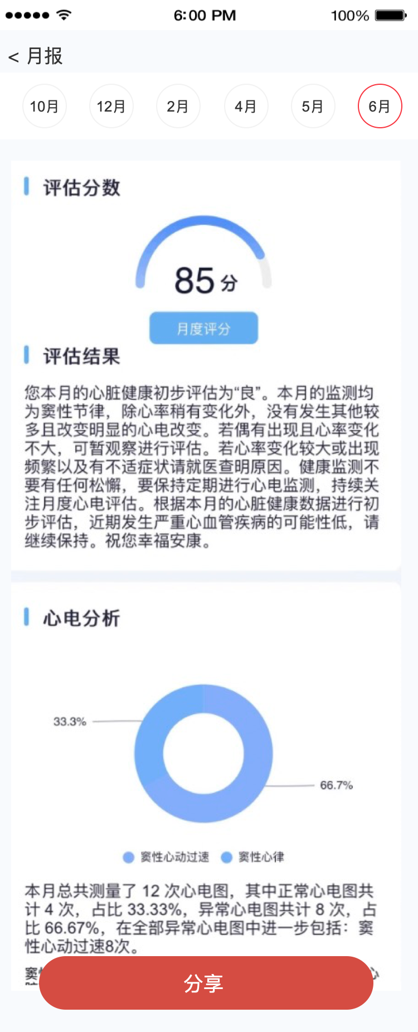

|  |  |  |
| --- | --- | --- |
|  |  |  |

**1、新会员(第一次开通年卡或连续包月)**

**存在可生成月报的月份**

-赠送一次月报生成权益；

-展示该会员可生成月报的月份(一年内)；

-支持用户切换月份；

-用户点击按钮，loading状态，生成月报；

**不存在可生成月报的月份**

-月报日历文案-“暂无可生成月报”；

-隐藏月报生成按钮和文案；

-展示文案“尊敬的会员，您过去的月份无可生成的月报，如你本月完成至少7次测量，下月1号，会生成当月月报”；

-赠送的权益无过期时间；

**2、会员与非会员**

1、点击进入，展示最近有数据的月报；

2、上方月报日历展示的有数据的月报，点击切换；

3、如存在权益，展示可生成月报的月份(一年内，颜色填充)和有数据的月份；

-有数据的月份展示数据内容；

-可生成的月份，展示按钮和文案；

4、支持分享图片；

**1.4.1、ST段抬高**

**1、趋势图**

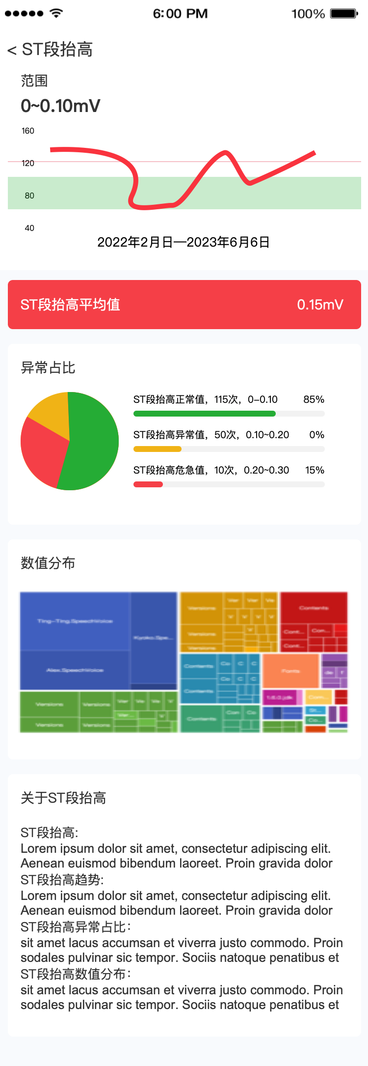

1、ST段抬高平均值选择按钮

-默认选中，红色高亮

-展示用户全部心电图平均ST段抬高的ST段抬高平均值，mV；

2、ST段抬高值趋势图，保证加载效率，加载动画，从左至右

-默认展示用户所有心电图的ST段抬高值范围，如0.05-0.01mV(最小值-最大值)；

-横坐标为次数(超过X次，支持左右滑动)，纵坐标(0 ≤ x ≤ 0.3，间隔0.1，超出隐藏)为ST段抬高值；

-展示所有心电图开始日期和结束日期，X年X月X日—X年X日X日；

-展示正常值范围，0 ≤ x ＜ 0.1；

-默认不展示”选中轴”

1、当用户点击趋势图某位置，展示”选中轴”隐藏“范围值”，展示“当前值 & 测量开始时间”；

2、点击空白区域，隐藏“选中轴”、隐藏“当前值 & 测量开始时间”，展示“范围值”；

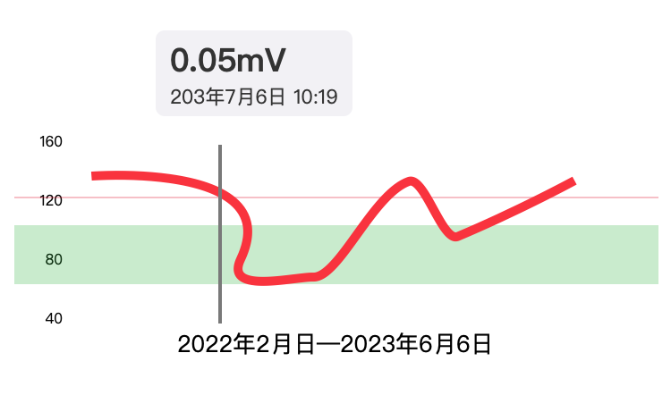

**2、异常占比饼图**

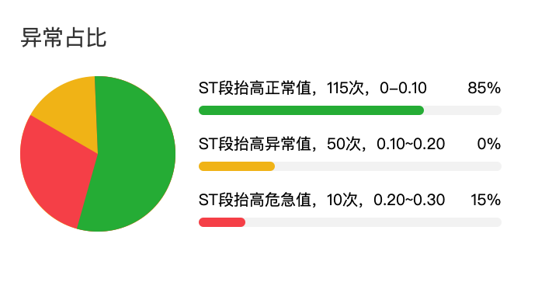

1、ST段抬高占比饼状图，保证加载效率，加载动画，画圆

-默认展示，三部分，ST段抬高值正常，ST段抬高值异常、ST段抬高值危急，**相加100%**；

-ST段抬高正常值，绿色，0 ≤ x ＜ 0.1，次数，占比(次数/全部测量次数，值为整数)；

-ST段抬高异常值，黄色，0.1 ≤ x ＜ 0.2，次数，占比(次数/全部测量次数，值为整数)；

-ST段抬高危急值，红色，0.2 ≤ x ≤ 0.3，次数，占比(次数/全部测量次数，值为整数)；

**3、数值分布**

1、ST段抬高占比饼状图，保证加载效率，加载动画，左到右

-默认展示，三部分，ST段抬高正常值，ST段抬高正常值、ST段抬高异常值

-ST段抬高正常值，绿色，0 ≤ x ＜ 0.1

-每0.01个数值为一个面积方块，0、0.01、0.02、0.03…0.09，共10个;

-ST段抬高值个数落在对应区间的数量越多，面积方块越大；

-每个方块，展示值和数量，方块面积过小可隐藏；

-每个方块独立颜色(绿色渐变，越大越深)；

-ST段抬高值异常，黄色，0.1 ≤ x ＜ 0.2

-每0.01个数值为一个面积方块，0.1、0.11、0.12、0.13、…0.19，共10个;

-ST段抬高值个数落在对应区间的数量越多，面积方块越大；

-每个方块，展示值和数量，方块面积过小可隐藏；

-每个方块独立颜色(黄色渐变，越大越深)；

-平均ST段抬高偏慢，红色，0.2 ≤ x ≤ 0.3

-每0.01个数值为一个面积方块，0.2、0.21、0.22、0.23…0.3，共11个;

-ST段抬高值个数落在对应区间的数量越多，面积方块越大；

-每个方块，展示值和数量，方块面积过小可隐藏；

-每个方块独立颜色(红色渐变，越大越深)；

-点击选中后，展示信息，再次点击或者点击空白处，取消选中状态

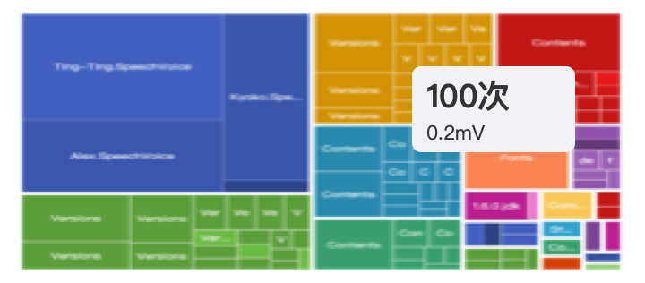

**4、文案**

|  |  |
| --- | --- |
| ST段抬高值趋势 | ST段抬高值是是指心电图上ST段的位置相对于基线的抬高值，长期监测ST段抬高值趋势，可以及早发现潜在的心脏问题，如心肌缺血（血液供应不足导致心肌损伤）或心肌炎（心肌组织炎症）等。 |
| ST段抬高值占比、分布 | ST段抬高值占比、分布是指记录ST段抬高值数据后，将ST段抬高值按照一定的规则或阈值进行分类和计算，得出不同ST段抬高值参数所占的比例和分布的结果。这样统计可以有助于观察ST段抬高在不同情况下的表现，例如运动前后或休息时的差异，这些信息可以帮助我们及早发现心脏问题、预防心脏疾病的恶化。 |

**1.4.2、ST段压低**

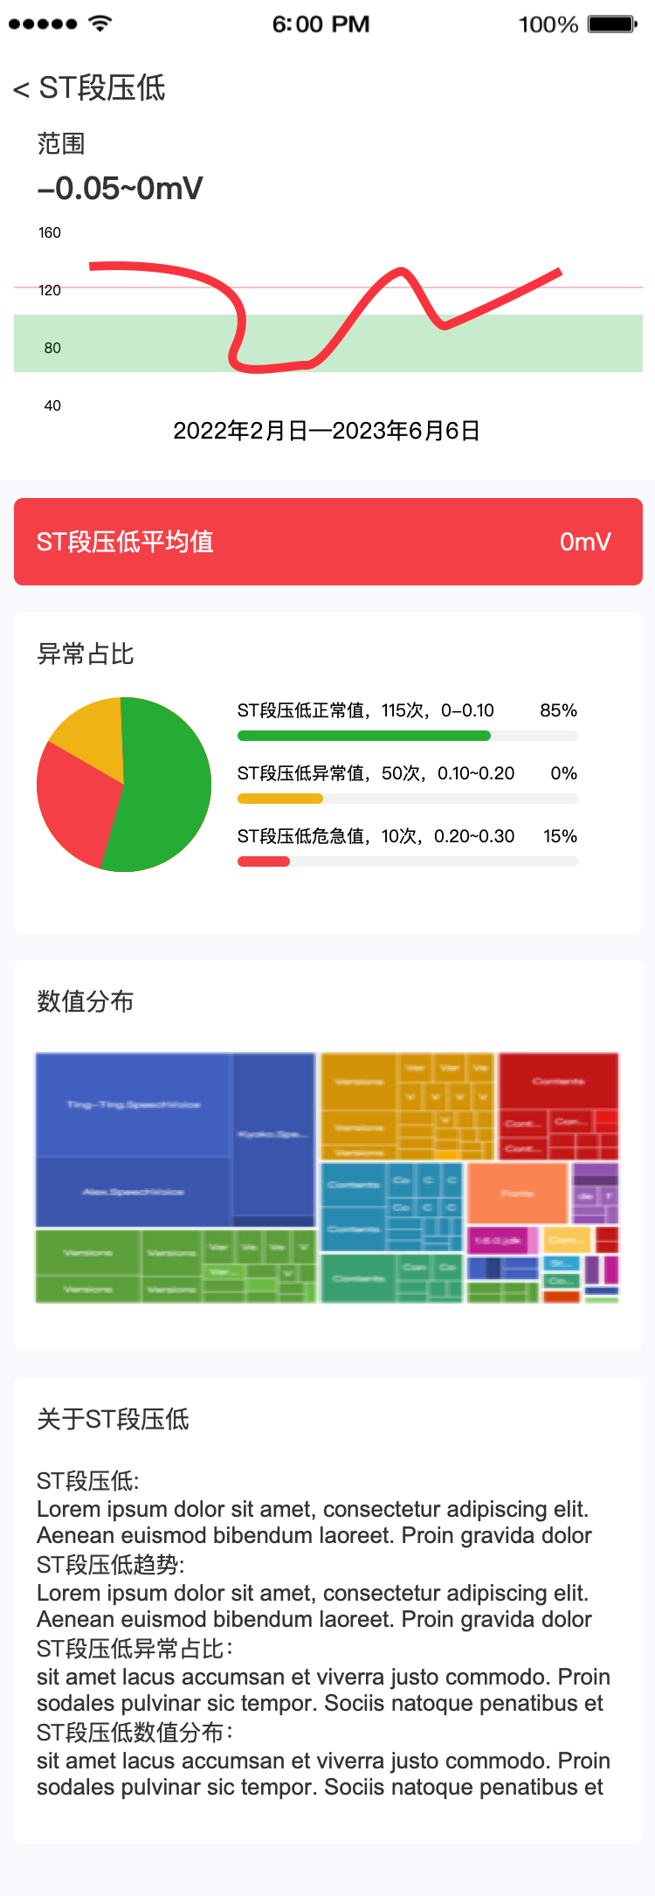

**1、趋势图**

1、ST段压低平均值选择按钮

-默认选中，红色高亮

-展示用户全部心电图平均ST段压低的ST段压低平均值，mV；

2、ST段压低值趋势图，点图，非折线图，保证加载效率，加载动画，从左至右

-默认展示用户所有心电图的ST段压低值范围，如-0.05-0mV(最小值-最大值)；

-横坐标为次数(超过X次，支持左右滑动)，纵坐标(-0.30 ≤ x ≤ 0，间隔0.1、超出隐藏)为ST段压低值；

-展示所有心电图开始日期和结束日期，X年X月X日—X年X月X日；

-展示正常值范围，-0.05 ＜ x ≤ 0；

-默认不展示”选中轴”

-当用户点击趋势图某位置，展示”选中轴”隐藏“范围值”，展示“当前值 & 测量开始时间”；

-点击空白区域，隐藏“选中轴”、隐藏“当前值 & 测量开始时间”，展示“范围值”；

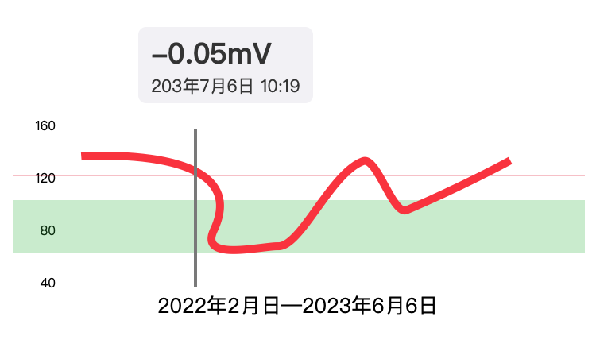

**2、异常占比饼图**

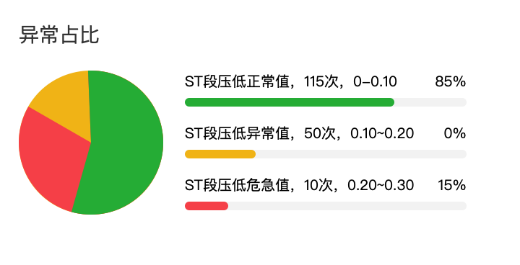

1、ST段压低占比饼状图，保证加载效率，加载动画，画圆

-默认展示，三部分，ST段压低值正常，ST段压低值异常、ST段压低值危急，相加100%；

-ST段压低正常值，绿色，-0.05 ＜ x ≤ 0，次数，占比(次数/全部测量次数，值为整数)；

-ST段压低异常值，黄色，-0.1 ＜ x ≤ -0.05，次数，占比(次数/全部测量次数，值为整数)；

-ST段压低危急值，红色，-0.3 ≤ x ≤ -0.1，次数，占比(次数/全部测量次数，值为整数)；

**3、数值分布**

1、ST段压低占比饼状图，保证加载效率，加载动画，左到右

-默认展示，三部分，ST段压低正常值，ST段压低正常值、ST段压低异常值

-ST段压低正常值，绿色，-0.05 ＜ x ≤ 0

-每0.01个数值为一个面积方块，0、-0.01、-0.02、-0.03、-0.04，共5个;

-ST段压低值个数落在对应区间的数量越多，面积方块越大；

-每个方块，展示值和数量，方块面积过小可隐藏；

-每个方块独立颜色(绿色渐变，越小越深)；

-ST段压低值异常，黄色，-0.1 ＜ x ≤ -0.05

-每0.01个数值为一个面积方块，-0.05、-0.06、-0.07、-0.08、-0.19，共5个;

-ST段压低值个数落在对应区间的数量越多，面积方块越大；

-每个方块，展示值和数量，方块面积过小可隐藏；

-每个方块独立颜色(黄色渐变，越小越深)；

-平均ST段压低偏慢，红色，-0.3 ≤ x ≤ -0.1

-每0.01个数值为一个面积方块，-0.1、-0.11、…-0.3，共20个;

-ST段压低值个数落在对应区间的数量越多，面积方块越大；

-每个方块，展示值和数量，方块面积过小可隐藏；

-每个方块独立颜色(红色渐变，越小越深)；

-点击选中后，展示信息，再次点击或者点击空白处，取消选中状态

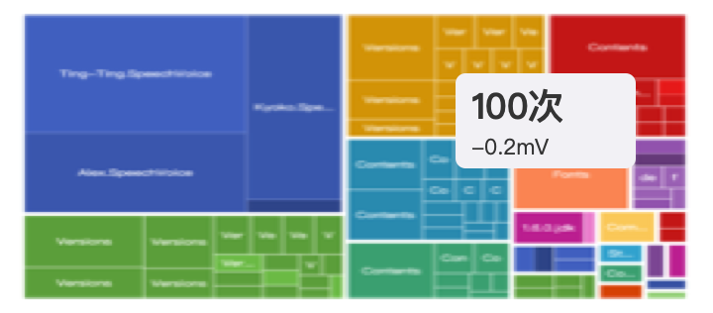

**4、文案**

|  |  |
| --- | --- |
| ST段压低值趋势 | ST段压低值是是指心电图上ST段的位置相对于基线的下降值，长期监测ST段压低值趋势，可以及早发现潜在的心脏问题，如心肌缺血（血液供应不足导致心肌损伤）或心肌炎（心肌组织炎症）等。 |
| ST段压低值占比、分布 | ST段压低值占比、分布是指记录ST段压低值数据后，将ST段压低值按照一定的规则或阈值进行分类和计算，得出不同ST段压低值参数所占的比例和分布的结果。这样统计可以有助于观察ST段压低在不同情况下的表现，例如运动前后或休息时的差异，这些信息可以帮助我们及早发现心脏问题、预防心脏疾病的恶化。 |

**1.4.3、QT间期**

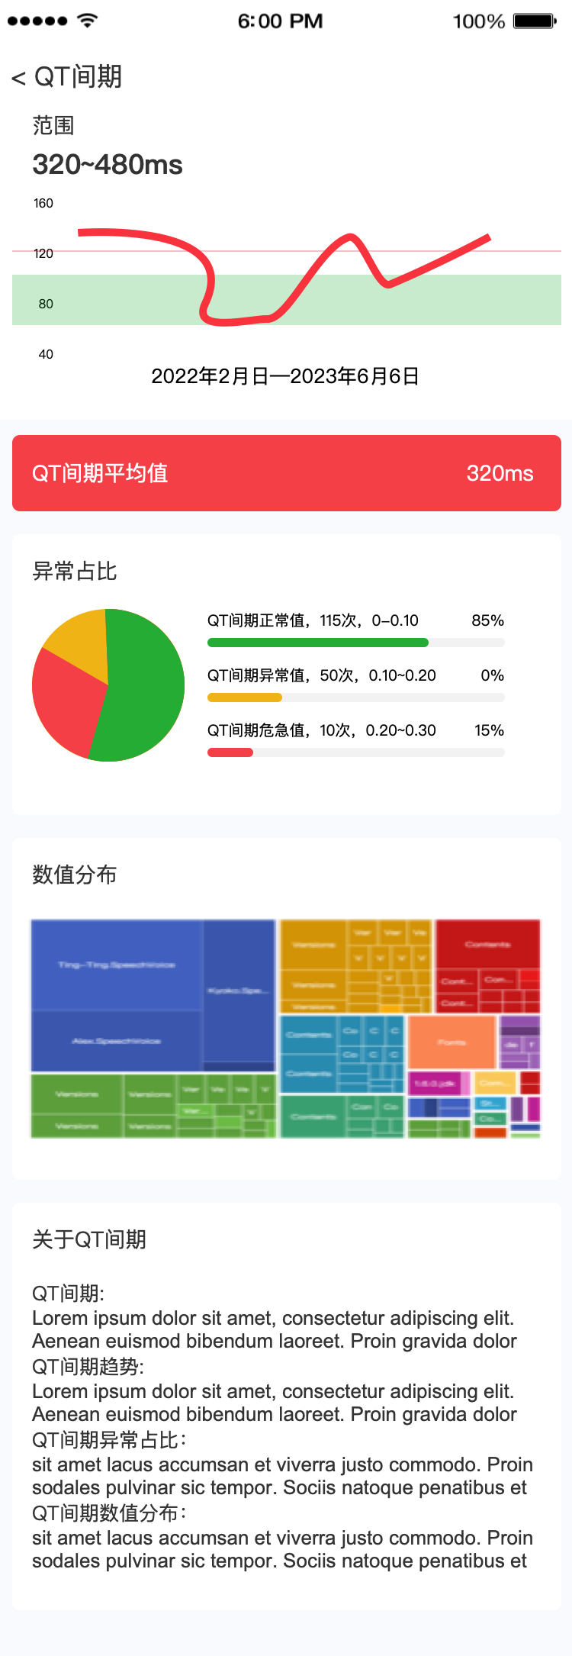

**1、趋势图**

1、QT间期平均值选择按钮

-默认选中，红色高亮

-展示用户全部心电图平均QT间期的QT间期平均值，ms；

2、QT间期值趋势图，点图、非折线图，保证加载效率，加载动画，从左至右

-默认展示用户所有心电图的QT间期值范围，如320-480ms(最小值-最大值)；

-横坐标为次数(超过X次，支持左右滑动)，纵坐标(280 ≤ x ≤ 580，间隔100，超出隐藏)为QT间期值；

-展示所有心电图开始日期和结束日期，X年X月X日—X年X月X日

-展示正常值范围，320 ≤ x ≤ 480

-默认不展示”选中轴”

-当用户点击趋势图某位置，展示”选中轴”隐藏“范围值”，展示“当前值 & 测量开始时间”；

-点击空白区域，隐藏“选中轴”、隐藏“当前值 & 测量开始时间”，展示“范围值”；

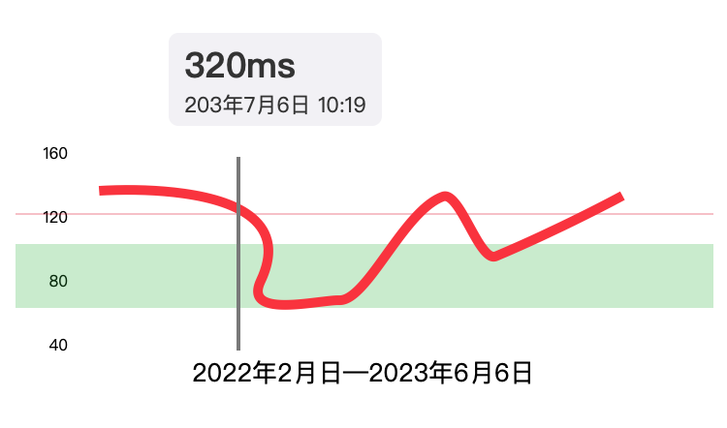

**2、异常占比饼图**

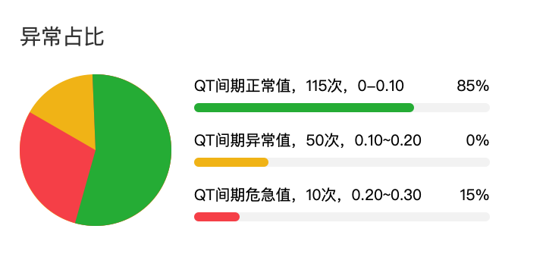

1、QT间期占比饼状图，保证加载效率，加载动画，画圆

-默认展示，三部分，QT间期值正常，QT间期值异常、QT间期值危急，相加100%；

-QT间期正常值，绿色，320 ≤ x ≤ 480，次数，占比(次数/全部测量次数，值为整数)；

-QT间期异常值，黄色，480 ＜ x ＜ 550、280 ≤ x ＜ 320，次数，占比(次数/全部测量次数，值为整数)；

-QT间期危急值，红色，550 ≤ x ≤ 580，次数，占比(次数/全部测量次数，值为整数)；

**3、数值分布**

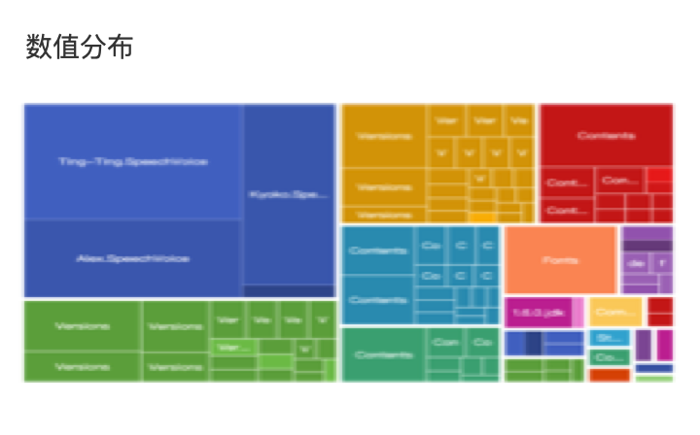

1、QT间期占比饼状图，保证加载效率，加载动画，左到右

-默认展示，三部分，QT间期正常值，QT间期正常值、QT间期异常值

-QT间期正常值，绿色，320 ≤ x ≤ 480

-每10个数值为一个面积方块，330~340、340~350、350~360、…470~480，共15个;

-QT间期值个数落在对应区间的数量越多，面积方块越大；

-每个方块，展示范围值和数量，方块面积过小可隐藏；

-每个方块独立颜色(绿色渐变，越大越深)；

-QT间期值异常，黄色，480 ＜ x ＜ 550、280 ≤ x ＜ 320

-每10个数值为一个面积方块，490~500、500~510、…530~540 | 280~290、290~300、300~310共9个;

-QT间期值个数落在对应区间的数量越多，面积方块越大；

-每个方块，展示值和数量，方块面积过小可隐藏；

-每个方块独立颜色(黄色渐变，越大越深)；

-平均QT间期偏慢，红色，550 ≤ x ≤ 580

-每10个数值为一个面积方块，550~560、560~570、570~580共3个;

-QT间期值个数落在对应区间的数量越多，面积方块越大；

-每个方块，展示值和数量，方块面积过小可隐藏；

-每个方块独立颜色(红色渐变，越大越深)；

-点击选中后，展示信息，再次点击或者点击空白处，取消选中状态

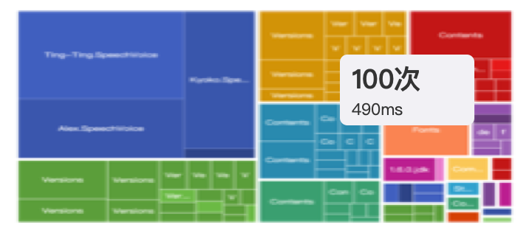

**4、文案**

|  |  |
| --- | --- |
| QT间期值趋势 | QT间期是从心室收缩的结束到心室再次充分恢复为正常的电位水平所需的时间，长期监测QT间期趋势，可以及早发现可能存在的心律失常问题、可以判断心脏是否存在潜在的传导问题、可以帮助预测心血管疾病潜在风险。 |
| QT间期值占比、分布 | QT间期占比、分布是指记录QT间期数据后，将QT间期值按照一定的规则或阈值进行分类和计算，得出不同QT间期参数所占的比例和分布的结果。这样统计可以有助于评估心脏功能、预测心血管风险、识别心律失常以及了解自律神经调节情况。 |

**1.4.4、QTc**

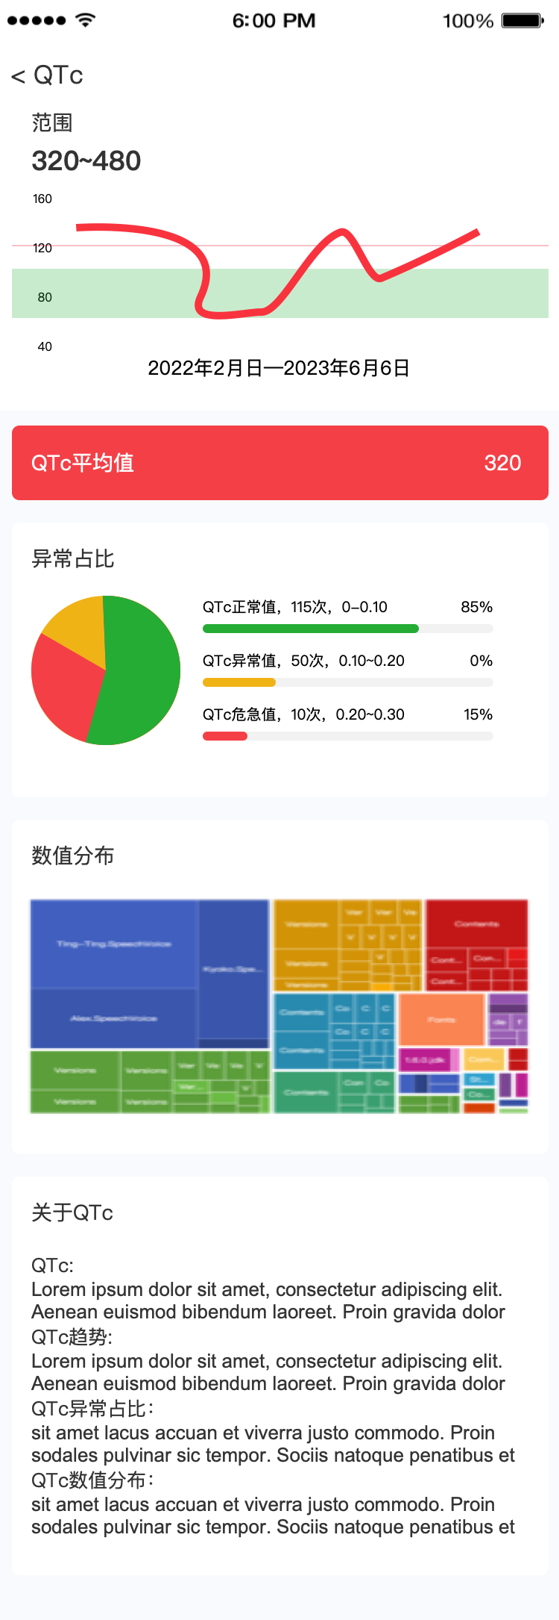

**1、趋势图**

1、QTc平均值选择按钮

-默认选中，红色高亮

-展示用户全部心电图平均QTc的QTc平均值；

2、QTc值趋势图，保证加载效率，加载动画，从左至右

-默认展示用户所有心电图的QTc值范围，如320-480(最小值-最大值)；

-横坐标为次数(超过X次，支持左右滑动)，纵坐标(280 ≤ x ≤ 580，间隔100，超出隐藏)为QTc值；

-展示所有心电图开始日期和结束日期，X年X月X日—X年X月X日；

-展示正常值范围，320 ≤ x ≤ 480；

-默认不展示”选中轴”

-当用户点击趋势图某位置，展示”选中轴”隐藏“范围值”，展示“当前值 & 测量开始时间”；

-点击空白区域，隐藏“选中轴”、隐藏“当前值 & 测量开始时间”，展示“范围值”；

**2、异常占比饼图**

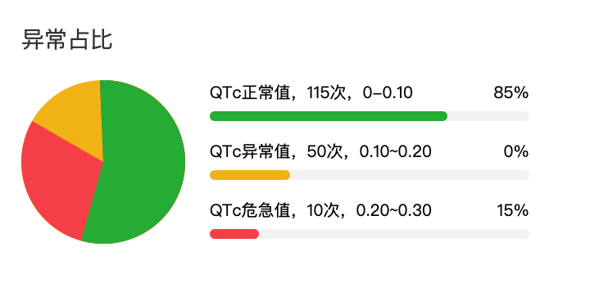

**3、数值分布**



1、QTc占比饼状图，保证加载效率，加载动画，左到右

-默认展示，三部分，QTc正常值，QTc正常值、QTc异常值

-QTc正常值，绿色，320 ≤ x ≤ 480

-每10个数值为一个面积方块，330~340、340~350、350~360、…470~480，共15个;;

-QTc值个数落在对应区间的数量越多，面积方块越大；

-每个方块，展示值和数量，方块面积过小可隐藏；

-每个方块独立颜色(绿色渐变，越大越深)；

-QTc值异常，黄色，480 ＜ x ＜ 550、280 ≤ x ＜ 320

-每10个数值为一个面积方块，490~500、500~510…530~540 | 280~290、290~300、300~310共9个;

-QTc值个数落在对应区间的数量越多，面积方块越大；

-每个方块，展示值和数量，方块面积过小可隐藏；

-每个方块独立颜色(黄色渐变，越大越深)；

-平均QTc偏慢，红色，550 ≤ x ≤ 580

-每10个数值为一个面积方块，550~560、560~570、570~580共3个;

-QTc值个数落在对应区间的数量越多，面积方块越大；

-每个方块，展示值和数量，方块面积过小可隐藏；

-每个方块独立颜色(红色渐变，越大越深)；

-点击选中后，展示信息，再次点击或者点击空白处，取消选中状态

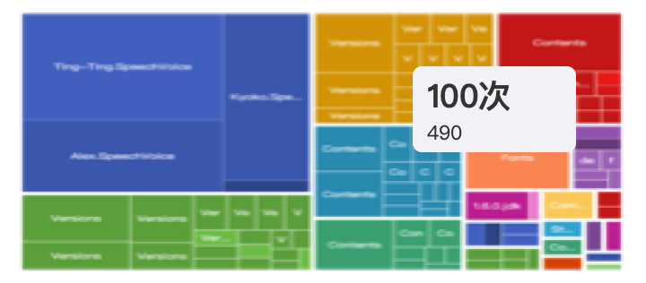

**4、文案**

|  |  |
| --- | --- |
| QTc值趋势 | QTc是根据心率对QT间期的矫正值，长期监测QTc值趋势，可以及早发现可能存在的心律失常问题、可以判断心脏是否存在潜在的传导问题、可以帮助预测心血管疾病潜在风险。 |
| QTc值占比、分布 | QTc值占比、分布是指记录QTc数据后，将QTc值按照一定的规则或阈值进行分类和计算，得出不同QTchao参数所占的比例和分布的结果。这样统计可以有助于评估心脏功能、预测心血管风险、识别心律失常以及了解自律神经调节情况。 |

**1.4.5、QRS波时限**

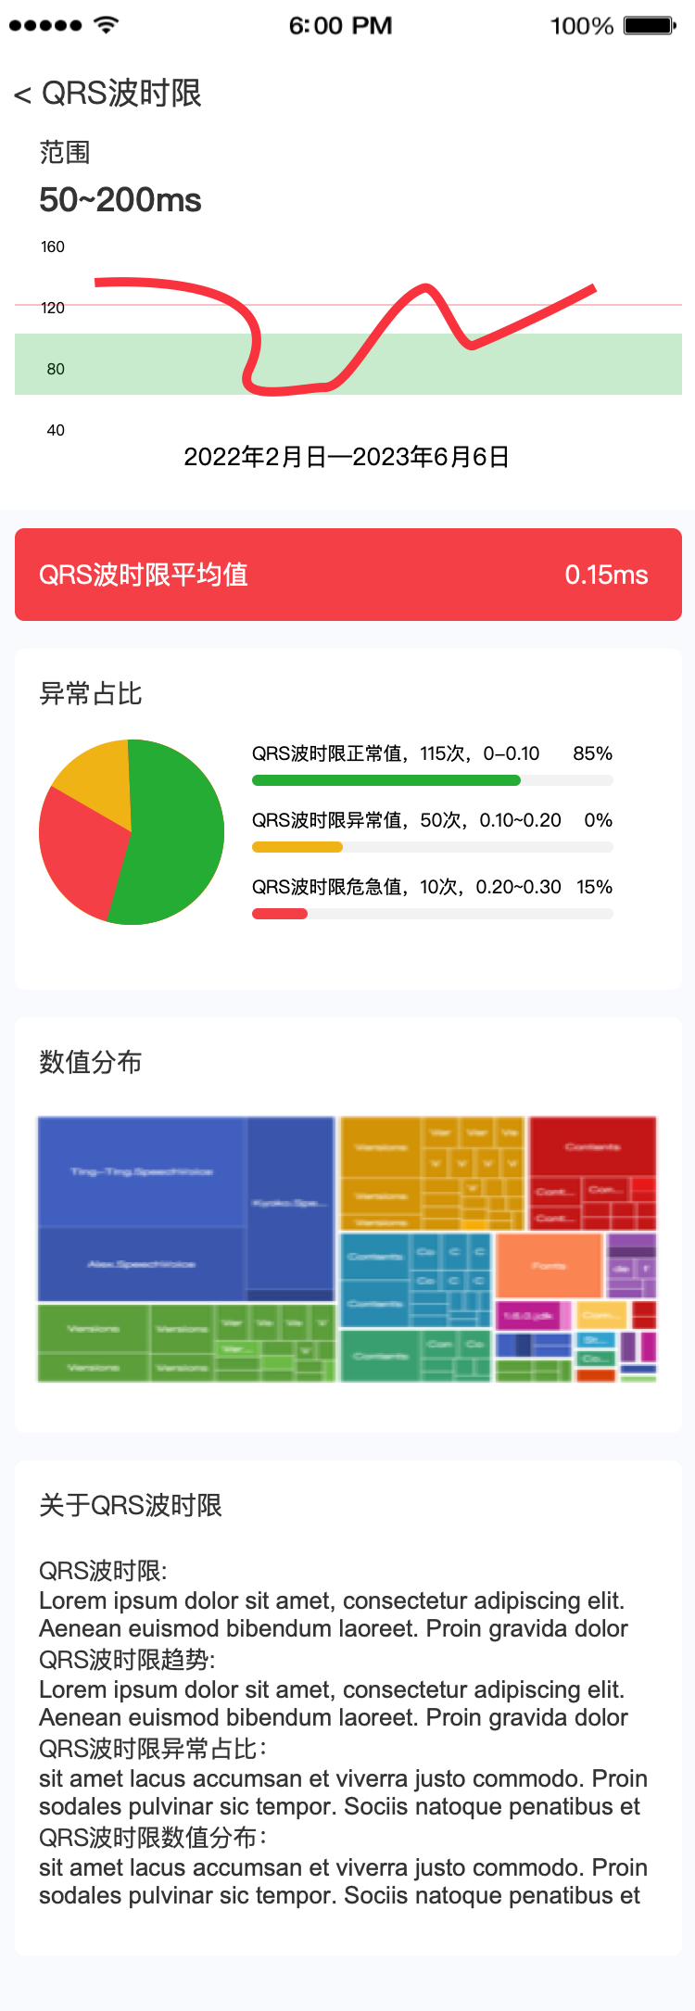

**1、趋势图**

1、QRS波时限平均值选择按钮

-默认选中，红色高亮

-展示用户全部心电图平均QRS波时限的QRS波时限平均值，ms；

2、QRS波时限值趋势图，保证加载效率，加载动画，从左至右；

-默认展示用户所有心电图的QRS波时限值范围，如50~200ms(最小值-最大值)；

-横坐标为次数(超过X次，支持左右滑动)，纵坐标(50 ≤ x ≤ 200，间隔50，超出隐藏)为QRS波时限值；

-展示所有心电图开始日期和结束日期，X年X月X日—X年X月X日；

-展示正常值范围，50 ≤ x ＜ 110；

-默认不展示”选中轴”

1、当用户点击趋势图某位置，展示”选中轴”隐藏“范围值”，展示“当前值 & 测量开始时间”；

2、点击空白区域，隐藏“选中轴”、隐藏“当前值 & 测量开始时间”，展示“范围值”；

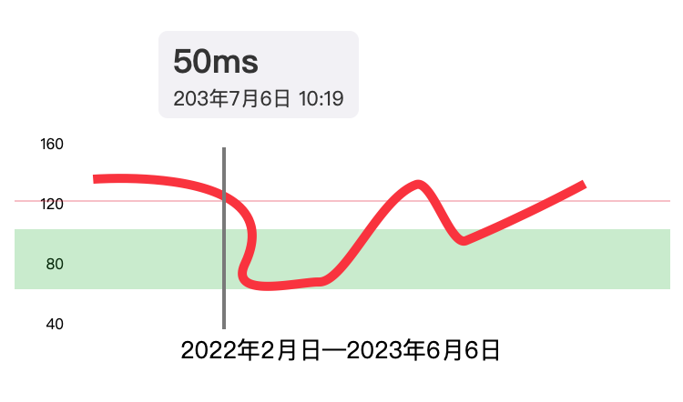

**2、异常占比饼图**

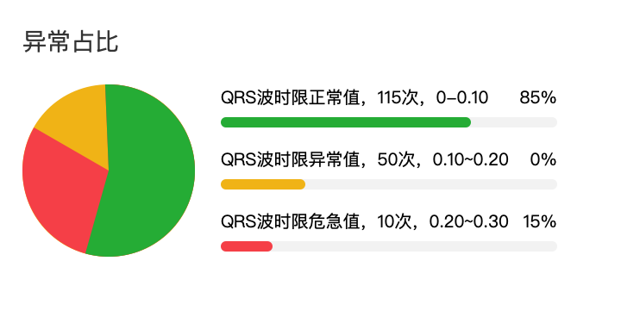

1、QRS波时限占比饼状图，保证加载效率，加载动画，画圆

-默认展示，三部分，QRS波时限值正常，QRS波时限值异常、QRS波时限值危急，相加100%；

-QRS波时限正常值，绿色，50 ≤ x ＜ 110，次数，占比(次数/全部测量次数，值为整数)；

-QRS波时限异常值，黄色，110 ≤ x ＜ 160，次数，占比(次数/全部测量次数，值为整数)；

-QRS波时限危急值，红色，160 ≤ x ≤ 200，次数，占比(次数/全部测量次数，值为整数)；

**3、数值分布**



1、QRS波时限占比饼状图，保证加载效率，加载动画，左到右

-默认展示，三部分，QRS波时限正常值，QRS波时限正常值、QRS波时限异常值

-QRS波时限正常值，绿色，50 ≤ x ＜ 110

-每10个数值为一个面积方块，50~60、60~70、70~80、80~90、90~100、100~110，共6个;

-QRS波时限值个数落在对应区间的数量越多，面积方块越大；

-每个方块，展示值和数量，方块面积过小可隐藏；

-每个方块独立颜色(绿色渐变，越大越深)；

-QRS波时限值异常，黄色，110 ≤ x ＜ 160

-每0.01个数值为一个面积方块，110~120、120~130、130~140、140~150、150~160，共5个;

-QRS波时限值个数落在对应区间的数量越多，面积方块越大；

-每个方块，展示值和数量，方块面积过小可隐藏；

-每个方块独立颜色(黄色渐变，越大越深)；

-平均QRS波时限偏慢，红色，160 ≤ x ≤ 200

-每0.01个数值为一个面积方块，160~170、170~180、180~190、190~200，共4个;

-QRS波时限值个数落在对应区间的数量越多，面积方块越大；

-每个方块，展示值和数量，方块面积过小可隐藏；

-每个方块独立颜色(红色渐变，越大越深)；

-点击选中后，展示信息，再次点击或者点击空白处，取消选中状态

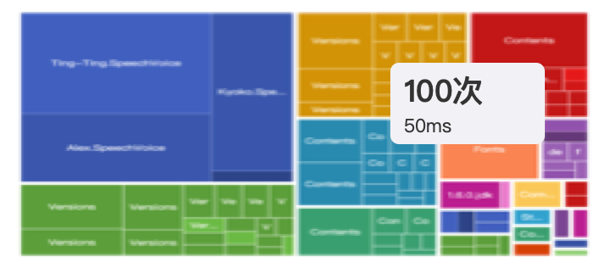

**4、文案**

|  |  |
| --- | --- |
| QRS波值趋势 | QRS波时限是心电图上测量的心室除极时间，长期监测QRS波时限值趋势，可以及早发现可能存在的心脏传导问题，如束支传导阻滞、室性心律失常、心律失常问题。 |
| QRS波时限值占比、分布 | QRS波时限值占比、分布是指记录QRS波时限数据后，将QRS波时限值按照一定的规则或阈值进行分类和计算，得出不同QRS波时限参数所占的比例和分布的结果。这样统计可以有助于评估估心室兴奋传导情况、了解心脏健康问题以及发现可能存在的心脏异常。 |

**非功能性需求**

**1、埋点需求**

1、所有的页面可见UV、PV；

-总数(UV、PV两个)；

-天维度，折线图(UV、PV两条)；

2、趋势页，卡片（心率、HRV、月报、ST段压低、ST段抬高、QT间期、QTc、QRS波时限）点击事件，UV、PV；

-总数(UV、PV两个)；

-天维度，折线图(UV、PV两条)；

3、月报分享按钮PV、UV；

-总数(UV、PV两个)；

-天维度，折线图(UV、PV两条)；

4、月报生成按钮UV；

-总数；

-天维度，折线图；

**2、统计需求**

1、月报生成数；

-总数；

-月维度，趋势图；

**3、兼容性需求**

/

**4、性能需求需求**

1、数据加载速度，小于1s；

2、获取3年内，由近到远的X条数据